ТЪРГОВИЯ СЪС СТОКИ НА БЪЛГАРИЯ С ТРЕТИ СТРАНИ

ПРЕЗ ПЕРИОДА ЯНУАРИ - МАЙ 2022 ГОДИНА

(ПРЕДВАРИТЕЛНИ ДАННИ)

През периода януари - май 2022 г. износът на стоки от България за трети страни се увеличава с 29.5% в сравнение със същия период на 2021 г. и е на стойност 11 698.0 млн. лева (табл. 1 и 2 от приложението). Основни търговски партньори на България са Турция, Сърбия, Съединените американски щати, Република Северна Македония, Обединеното кралство, Китай и Гибралтар, които формират 51.1% от износа за трети страни (табл. 3 от приложението).
През май 2022 г. износът на стоки от България за трети страни нараства с 37.8% спрямо същия месец на предходната година и е в размер на 2 473.3 млн. лева.

Фиг. 1. Номинално изменение в стойностния обем на износа на стоки от
България за трети страни през периода 2021 - 2022 година
(Спрямо същия месец на предходната година)

%
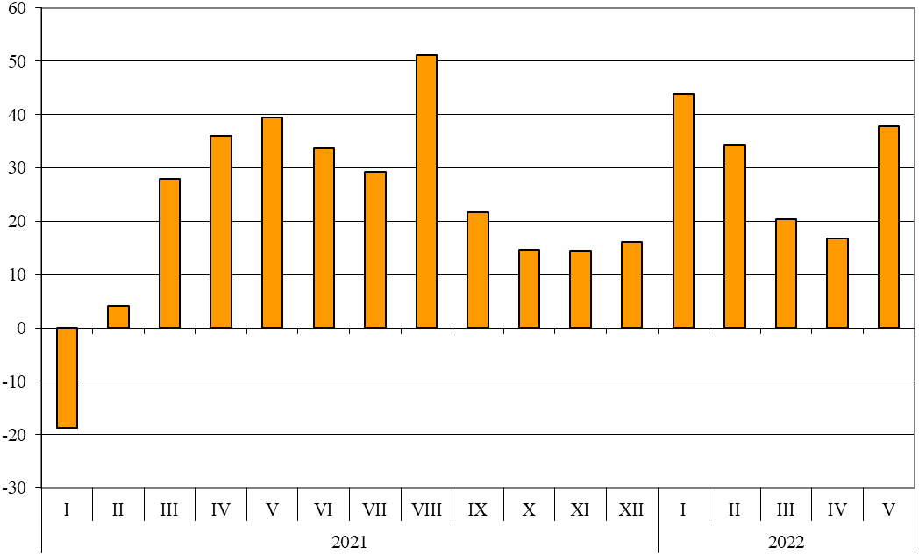

През периода януари - май 2022 г. при износа на стоки от България за трети страни, разпределен според Стандартната външнотърговска класификация, най-голям ръст в сравнение със същия период на 2021 г. е отбелязан в секторите „Минерални горива, масла и подобни продукти“ (190.5%) и „Мазнини, масла и восъци от животински и растителен произход“ (171.0%) (табл. 4 от приложението). Спад се наблюдава в сектор „Артикули, класифицирани главно според вида на материала“ (14.6%).

Вносът на стоки в България от трети страни през периода януари - май 2022 г. се увеличава с 60.8% в сравнение със същия период на 2021 г. и е на стойност 18 400.3 млн. лева (по цени CIF) (табл. 1 и 2 от приложението). Най-голям е стойностният обем на стоките, внесени от Руската федерация, Турция, Китай и Украйна (табл. 3 от приложението).
През май 2022 г. вносът на стоки в България от трети страни нараства със 70.4% спрямо същия месец на предходната година и е в размер на 4 015.3 млн. лeвa.

Фиг. 2. Номинално изменение в стойностния обем на вноса на стоки в
България от трети страни през периода 2021 - 2022 година
(Спрямо същия месец на предходната година)

%
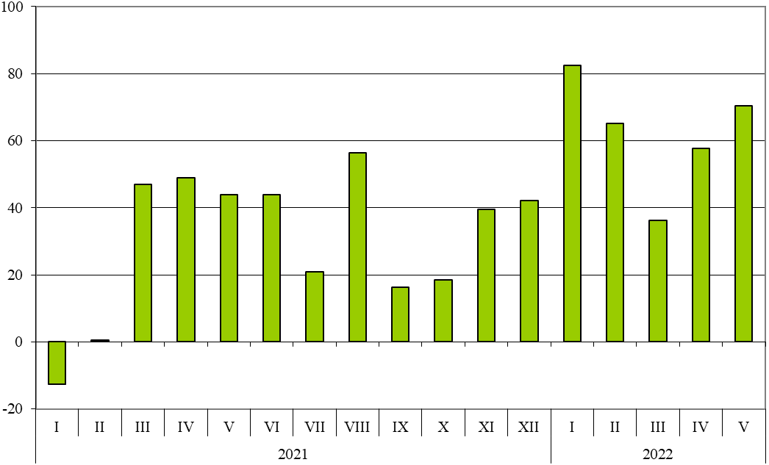

При вноса на стоки от трети страни, разпределен според Стандартната външнотърговска класификация, през периода януари - май 2022 г. най-голямо увеличение спрямо същия период на 2021 г. е отчетено в секторите „Мазнини, масла и восъци от животински и растителен произход“ (206.5%) и „Минерални горива, масла и подобни продукти“ (146.0%) (табл. 4 от приложението).
Външнотърговското салдо (износ FOB - внос CIF) на България с трети страни през периода януари - май 2022 г. е отрицателно и е в размер на 6 702.3 млн. лева (табл. 1 от приложението).
През май 2022 г. външнотърговското салдо (износ FOB - внос CIF) с трети страни също е отрицателно и е на стойност 1 542.0 млн. лева.

Търговия със стоки на България с трети страни и ЕС - общо

През периода януари - май 2022 г. от България общо са изнесени стоки на стойност 37 067.2 млн. лв., което е с 38.8% повече в сравнение със същия период на 2021 година (табл. 1 и 2 от приложението).
През май 2022 г. общият износ на стоки възлиза на 8 280.6 млн. лв. и нараства с 60.7% спрямо същия месец на предходната година.

Фиг. 3. Номинално изменение в стойностния обем на
износа на стоки от България през периода 2021 - 2022 година
(Спрямо същия месец на предходната година)

%
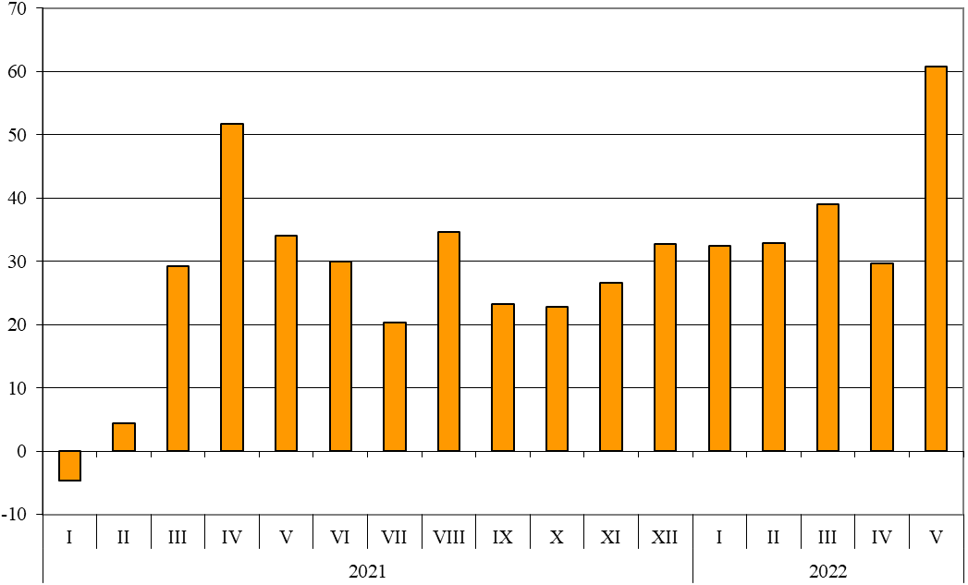

През периода януари - май 2022 г. общо в страната са внесени стоки на стойност
41 702.5 млн. лв. (по цени CIF), или с 42.3% повече спрямо същия период на 2021 година (табл. 1 и 2 от приложението).
През май 2022 г. общият внос на стоки нараства с 49.3% спрямо същия месец на предходната година и възлиза на 9 021.5 млн. лева.

Фиг. 4. Номинално изменение в стойностния обем на
вноса на стоки в България през периода 2021 - 2022 година
(Спрямо същия месец на предходната година)

%
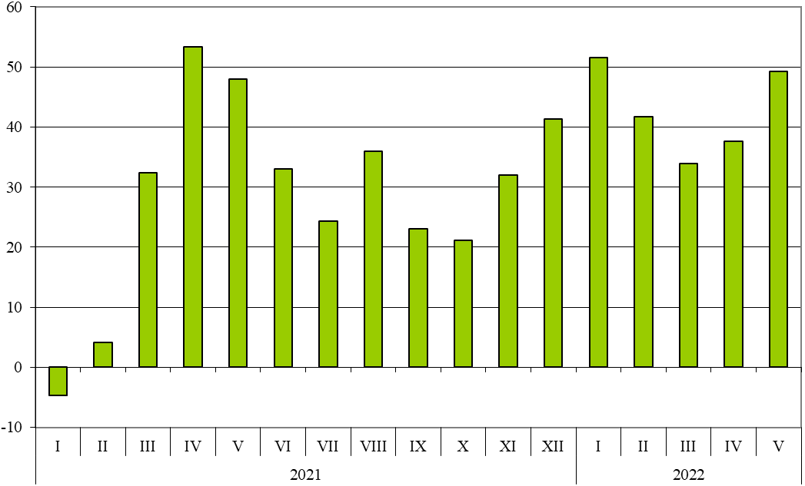

Общото външнотърговско салдо (износ FOB - внос CIF) е отрицателно през периода януари - май 2022 г. и е на стойност 4 635.3 млн. лева (табл. 1 от приложението).
През май 2022 г. общото външнотърговско салдо (износ FOB - внос CIF) също е отрицателно и е на стойност 740.9 млн. лева.

Приложение

 |  |  |  |  |  |  | Таблица 1
Износ, внос и търговско салдо на България през периода
януари - май 2021¹ и 2022¹ г. по месеци
 |  |  |  |  |  |  |  | (Млн. левове)
Месеци/Периоди | Износ - FOB |  |  | Внос - CIF² |  |  | Търговско салдо - FOB/CIF
Месеци/Периоди | общо | ЕС | трети страни | общо | ЕС | трети страни | общо | ЕС | трети страни
I.2021 | 4761.1 | 3310.9 | 1450.2 | 5050.6 | 3129.9 | 1920.7 | -289.5 | 181.0 | -470.5
II.2021 | 5062.8 | 3318.9 | 1743.9 | 5434.8 | 3436.0 | 1998.8 | -372.0 | -117.1 | -254.9
III.2021 | 5823.2 | 3746.7 | 2076.5 | 6689.9 | 3999.0 | 2690.9 | -866.7 | -252.3 | -614.4
I - III.2021 | 15647.1 | 10376.5 | 5270.6 | 17175.3 | 10564.9 | 6610.4 | -1528.2 | -188.4 | -1339.8
IV.2021 | 5903.5 | 3937.2 | 1966.3 | 6080.1 | 3601.5 | 2478.6 | -176.6 | 335.7 | -512.3
V.2021 | 5152.0 | 3357.6 | 1794.4 | 6043.9 | 3687.1 | 2356.8 | -891.9 | -329.5 | -562.4
I - V.2021 | 26702.6 | 17671.3 | 9031.3 | 29299.3 | 17853.5 | 11445.8 | -2596.7 | -182.2 | -2414.5
I.2022 | 6306.0 | 4220.1 | 2085.9 | 7656.1 | 4150.8 | 3505.3 | -1350.1 | 69.3 | -1419.4
II.2022 | 6729.1 | 4384.8 | 2344.3 | 7700.3 | 4398.4 | 3301.9 | -971.2 | -13.6 | -957.6
III.2022 | 8097.5 | 5598.9 | 2498.6 | 8960.1 | 5292.8 | 3667.3 | -862.6 | 306.1 | -1168.7
I - III.2022 | 21132.6 | 14203.8 | 6928.8 | 24316.5 | 13842.0 | 10474.5 | -3183.9 | 361.8 | -3545.7
IV.2022 | 7654.0 | 5358.1 | 2295.9 | 8364.5 | 4454.0 | 3910.5 | -710.5 | 904.1 | -1614.6
V.2022 | 8280.6 | 5807.3 | 2473.3 | 9021.5 | 5006.2 | 4015.3 | -740.9 | 801.1 | -1542.0
I - V.2022 | 37067.2 | 25369.2 | 11698.0 | 41702.5 | 23302.2 | 18400.3 | -4635.3 | 2067.0 | -6702.3
¹ Предварителни данни към 13.07.2022 година.
² Вносът по цени FOB се изчислява от БНБ
(http://bnb.bg/Statistics/StExternalSector/StForeignTrade/StFTImports/index.htm?toLang=_BG).

 |  |  |  |  | Таблица 2
Изменение в стойностния обем на износа и вноса на България през периода януари - май 2022¹ г. спрямо същия период на предходната година
 |  |  |  |  | (Проценти)
Месеци/Периоди | Износ - FOB |  |  | Внос - CIF
Месеци/Периоди | общо | ЕС | трети страни | общо | ЕС | трети страни
I | 32.4 | 27.5 | 43.8 | 51.6 | 32.6 | 82.5
II | 32.9 | 32.1 | 34.4 | 41.7 | 28.0 | 65.2
III | 39.1 | 49.4 | 20.3 | 33.9 | 32.4 | 36.3
I - III | 35.1 | 36.9 | 31.5 | 41.6 | 31.0 | 58.5
IV | 29.7 | 36.1 | 16.8 | 37.6 | 23.7 | 57.8
V | 60.7 | 73.0 | 37.8 | 49.3 | 35.8 | 70.4
I - V | 38.8 | 43.6 | 29.5 | 42.3 | 30.5 | 60.8
¹ Предварителни данни към 13.07.2022 година.

 |  |  |  |  |  |  |  |  |  |  |  |  |  |  |  |  |  |  | Таблица 3
Износ, внос и търговско салдо на България с основни партньори¹ от трети страни през периода януари - май 2021² и 2022² година
Страни | Износ - FOB |  |  |  |  |  |  |  |  | Внос - CIF |  |  |  |  |  |  |  |  | Търговско салдо - FOB/CIF
Страни | 2021 |  |  | 2022 |  |  | изменение спрямо същия период на предходната година - % |  |  | 2021 |  |  | 2022 |  |  | изменение спрямо същия период на предходната година - % |  |  | 2021 |  |  | 2022
Страни | млн. левове |  |  |  |  |  |  |  |  | млн. левове |  |  |  |  |  |  |  |  | млн. левове
Трети страни - общо | 9031.3 |  |  | 11698.0 |  |  | 29.5 |  |  | 11445.8 |  |  | 18400.3 |  |  | 60.8 |  |  | -2414.5 |  |  | -6702.3
в това число:
Албания | 79.2 |  |  | 105.9 |  |  | 33.7 |  |  | 31.5 |  |  | 40.3 |  |  | 27.9 |  |  | 47.7 |  |  | 65.6
Босна и Херцеговина | 73.3 |  |  | 84.7 |  |  | 15.6 |  |  | 21.2 |  |  | 20.2 |  |  | -4.7 |  |  | 52.1 |  |  | 64.5
Бразилия | 34.7 |  |  | 138.8 |  |  | 300.0 |  |  | 144.6 |  |  | 203.2 |  |  | 40.5 |  |  | -109.9 |  |  | -64.4
Виетнам | 42.5 |  |  | 27.7 |  |  | -34.8 |  |  | 72.3 |  |  | 121.1 |  |  | 67.5 |  |  | -29.8 |  |  | -93.4
Гибралтар | 150.6 |  |  | 405.0 |  |  | 168.9 |  |  | 0.0 |  |  | 0.3 |  |  | x |  |  | 150.6 |  |  | 404.7
Грузия | 105.1 |  |  | 229.2 |  |  | 118.1 |  |  | 303.0 |  |  | 442.8 |  |  | 46.1 |  |  | -197.9 |  |  | -213.6
Египет | 181.8 |  |  | 378.5 |  |  | 108.2 |  |  | 162.7 |  |  | 170.1 |  |  | 4.5 |  |  | 19.1 |  |  | 208.4
Израел | 126.0 |  |  | 276.0 |  |  | 119.0 |  |  | 212.2 |  |  | 45.3 |  |  | -78.7 |  |  | -86.2 |  |  | 230.7
Индия | 110.4 |  |  | 183.1 |  |  | 65.9 |  |  | 150.5 |  |  | 237.0 |  |  | 57.5 |  |  | -40.1 |  |  | -53.9
Индонезия | 50.6 |  |  | 19.5 |  |  | -61.5 |  |  | 24.4 |  |  | 134.0 |  |  | 449.2 |  |  | 26.2 |  |  | -114.5
Иран, ислямска република | 71.9 |  |  | 117.3 |  |  | 63.1 |  |  | 29.6 |  |  | 71.9 |  |  | 142.9 |  |  | 42.3 |  |  | 45.4
Казахстан | 22.8 |  |  | 22.8 |  |  | 0.0 |  |  | 2.5 |  |  | 4.4 |  |  | 76.0 |  |  | 20.3 |  |  | 18.4
Канада | 53.4 |  |  | 64.7 |  |  | 21.2 |  |  | 197.9 |  |  | 111.0 |  |  | -43.9 |  |  | -144.5 |  |  | -46.3
Китай | 985.4 |  |  | 535.3 |  |  | -45.7 |  |  | 1472.6 |  |  | 2369.1 |  |  | 60.9 |  |  | -487.2 |  |  | -1833.8
Либия | 159.7 |  |  | 119.2 |  |  | -25.4 |  |  | 0.0 |  |  | 13.4 |  |  | x |  |  | 159.7 |  |  | 105.8
Мароко | 93.6 |  |  | 80.1 |  |  | -14.4 |  |  | 51.9 |  |  | 23.6 |  |  | -54.5 |  |  | 41.7 |  |  | 56.5
Намибия | 65.8 |  |  | 53.7 |  |  | -18.4 |  |  | 0.0 |  |  | 0.0 |  |  | x |  |  | 65.8 |  |  | 53.7
Норвегия | 45.3 |  |  | 43.3 |  |  | -4.4 |  |  | 22.9 |  |  | 30.9 |  |  | 34.9 |  |  | 22.4 |  |  | 12.4
Обединени арабски емирства | 65.1 |  |  | 92.2 |  |  | 41.6 |  |  | 31.5 |  |  | 32.5 |  |  | 3.2 |  |  | 33.6 |  |  | 59.7
Обединено кралство³ | 496.3 |  |  | 610.0 |  |  | 22.9 |  |  | 235.8 |  |  | 289.4 |  |  | 22.7 |  |  | 260.5 |  |  | 320.6
Перу | 3.9 |  |  | 10.8 |  |  | 176.9 |  |  | 351.2 |  |  | 163.5 |  |  | -53.4 |  |  | -347.3 |  |  | -152.7
Република Корея | 64.5 |  |  | 83.8 |  |  | 29.9 |  |  | 103.2 |  |  | 156.0 |  |  | 51.2 |  |  | -38.7 |  |  | -72.2
Република Северна Македония | 370.0 |  |  | 621.3 |  |  | 67.9 |  |  | 259.2 |  |  | 372.3 |  |  | 43.6 |  |  | 110.8 |  |  | 249.0
Република Южна Африка | 30.4 |  |  | 231.5 |  |  | 661.5 |  |  | 25.0 |  |  | 35.1 |  |  | 40.4 |  |  | 5.4 |  |  | 196.4
Руска федерация | 311.1 |  |  | 306.7 |  |  | -1.4 |  |  | 1930.9 |  |  | 4978.7 |  |  | 157.8 |  |  | -1619.8 |  |  | -4672.0
Сингапур | 24.5 |  |  | 18.8 |  |  | -23.3 |  |  | 35.8 |  |  | 47.4 |  |  | 32.4 |  |  | -11.3 |  |  | -28.6
Сирийска арабска република | 3.2 |  |  | 2.2 |  |  | -31.3 |  |  | 1.4 |  |  | 3.9 |  |  | 178.6 |  |  | 1.8 |  |  | -1.7
Съединени американски щати | 599.7 |  |  | 707.7 |  |  | 18.0 |  |  | 195.7 |  |  | 354.4 |  |  | 81.1 |  |  | 404.0 |  |  | 353.3
Сърбия | 494.5 |  |  | 881.8 |  |  | 78.3 |  |  | 554.2 |  |  | 702.8 |  |  | 26.8 |  |  | -59.7 |  |  | 179.0
Тайван | 28.5 |  |  | 29.8 |  |  | 4.6 |  |  | 116.0 |  |  | 199.0 |  |  | 71.6 |  |  | -87.5 |  |  | -169.2
Тунис | 214.8 |  |  | 232.4 |  |  | 8.2 |  |  | 12.9 |  |  | 49.7 |  |  | 285.3 |  |  | 201.9 |  |  | 182.7
Турция | 1800.9 |  |  | 2221.3 |  |  | 23.3 |  |  | 2141.9 |  |  | 3477.9 |  |  | 62.4 |  |  | -341.0 |  |  | -1256.6
Украйна | 264.8 |  |  | 348.8 |  |  | 31.7 |  |  | 571.1 |  |  | 977.5 |  |  | 71.2 |  |  | -306.3 |  |  | -628.7
Чили | 12.1 |  |  | 14.4 |  |  | 19.0 |  |  | 326.9 |  |  | 174.8 |  |  | -46.5 |  |  | -314.8 |  |  | -160.4
Швейцария | 184.1 |  |  | 222.0 |  |  | 20.6 |  |  | 221.5 |  |  | 241.7 |  |  | 9.1 |  |  | -37.4 |  |  | -19.7
Япония | 42.3 |  |  | 55.5 |  |  | 31.2 |  |  | 169.6 |  |  | 177.3 |  |  | 4.5 |  |  | -127.3 |  |  | -121.8
¹ Страна партньор е тази, от/за която стоките са получени/изпратени.
² Предварителни данни към 13.07.2022 година.
³ Обединеното кралство включва: Северна Ирландия, Великобритания, Англо-нормандски острови и остров Ман.
„x“ - поради естеството на данните не може да има случай
(неприложимо).
„0“ - величина, по-малка от половината на употребената единица мярка.
 |  |  |  |  |  |  |  |  |  |  |  |  |  |  |  |  |  |  |  |  | Таблица 4
Износ, внос и търговско салдо на България с трети страни по сектори на Стандартната външнотърговска класификация (SITC, рев. 4) през периода януари - май 2021¹ и 2022¹ година
Сектори на SITC |  |  | Износ - FOB |  |  |  |  |  |  |  |  | Внос - CIF |  |  |  |  |  |  |  |  | Търговско салдо - FOB/CIF
 |  |  | 2021 |  |  | 2022 |  |  | изменение спрямо същия период на предходната година - % |  |  | 2021 |  |  | 2022 |  |  | изменение спрямо същия период на предходната година - % |  |  | 2021 |  | 2022
 |  |  | млн. левове |  |  |  |  |  |  |  |  | млн. левове |  |  |  |  |  |  |  |  | млн. левове
Трети страни - общо |  |  | 9031.3 |  |  | 11698.0 |  |  | 29.5 |  |  | 11445.8 |  |  | 18400.3 |  |  | 60.8 |  |  | -2414.5 |  | -6702.3
Храни и живи животни |  |  | 1124.8 |  |  | 1581.3 |  |  | 40.6 |  |  | 526.0 |  |  | 688.8 |  |  | 31.0 |  |  | 598.8 |  | 892.5
Безалкохолни и алкохолни напитки и тютюн |  |  | 75.2 |  |  | 86.1 |  |  | 14.5 |  |  | 108.8 |  |  | 118.4 |  |  | 8.8 |  |  | -33.6 |  | -32.3
Необработени (сурови) материали, негодни за консумация (изкл. горивата) |  |  | 880.8 |  |  | 914.4 |  |  | 3.8 |  |  | 2425.6 |  |  | 2858.3 |  |  | 17.8 |  |  | -1544.8 |  | -1943.9
Минерални горива, масла и подобни продукти |  |  | 794.2 |  |  | 2307.3 |  |  | 190.5 |  |  | 2022.6 |  |  | 4974.9 |  |  | 146.0 |  |  | -1228.4 |  | -2667.6
Мазнини, масла и восъци от животински и растителен произход |  |  | 124.3 |  |  | 336.8 |  |  | 171.0 |  |  | 73.4 |  |  | 225.0 |  |  | 206.5 |  |  | 50.9 |  | 111.8
Химични вещества и продукти |  |  | 1103.1 |  |  | 1533.7 |  |  | 39.0 |  |  | 1065.9 |  |  | 1701.9 |  |  | 59.7 |  |  | 37.2 |  | -168.2
Артикули, класифицирани главно според вида на материала |  |  | 2231.4 |  |  | 1905.9 |  |  | -14.6 |  |  | 2214.3 |  |  | 3594.8 |  |  | 62.3 |  |  | 17.1 |  | -1688.9
Машини, оборудване и превозни средства |  |  | 1503.3 |  |  | 1791.0 |  |  | 19.1 |  |  | 2159.2 |  |  | 3175.3 |  |  | 47.1 |  |  | -655.9 |  | -1384.3
Разнообразни готови продукти, н.д. |  |  | 1161.2 |  |  | 1227.6 |  |  | 5.7 |  |  | 821.4 |  |  | 1057.3 |  |  | 28.7 |  |  | 339.8 |  | 170.3
Стоки и сделки, н.д. |  |  | 33.0 |  |  | 13.9 |  |  | -57.9 |  |  | 28.6 |  |  | 5.6 |  |  | -80.4 |  |  | 4.4 |  | 8.3
¹ Предварителни данни към 13.07.2022 година.

Изменение в стойностния обем по текущи цени.
Секторът включва следните раздели: обработени кожи и артикули от тях, н.д.; артикули от каучук; артикули от корк и дървен материал (изкл. мебели); хартия, картон и артикули от хартия и картон; текстил и артикули от текстил (изкл. облекло); продукти от други неметални минерални суровини; чугун и стомана; благородни и други цветни метали; други артикули от метал.
Вносът по цени FOB се изчислява от БНБ (http://bnb.bg/Statistics/StExternalSector/StForeignTrade/StFTImports/index.htm?toLang=_BG).
Изменение в стойностния обем по текущи цени.
Изменение в стойностния обем по текущи цени.
Изменение в стойностния обем по текущи цени.

